Пример оформления тезиса

Название доклада
(Title of the report)

И.А. Иванов¹, П.К. Петров², К.Г. Сидоровв²
1-К(П)ФУ, Институт геологии и нефтегазовых технологий
2-Татарское геологоразведочное управление ПАО «Татнефть» им.В.Д.Шашина
Научный руководитель: Антонов Петр Сергеевич, к.т.н.
E-mail: ivanov@yandex.ru

Аннотация
Проведена экспериментальная проверка….

Ключевые слова
Моделирование, …

В данном абзаце начинается основная часть вашего тезиса, необходимо указывать ссылки на источники [1,2]. Также в вашем тезисе могут быть рисунки, таблицы и формулы (рисунок 1). Нумерация рисунков, таблиц и формул должна быть последовательной, согласно их появлению в тексте. Проверяйте, чтобы все рисунки и таблицы были процитированы в тексте. Для каждого рисунка и таблицы необходима короткая подпись.Правильно оформите ссылку к таблице (таблица 1). Правильно оформите ссылки к формуле (1). Перед тем как начать делать тезис, внимательно прочтите требования к его оформлению.
Это начало второй подглавы вашего тезиса, используйте эти абзацы как пример правильного оформления.

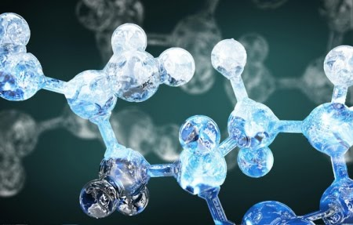

Рисунок 1 – Пример оформления рисунка.

Таблица 1 – Пример оформления таблицы.

Пример таблицы
Пример таблицы
Продолжение таблицы 1 (если таблица перешла на другую страницу)

Пример таблицы
Пример таблицы

$Q= \frac{k}{η}∙\frac{∆P}{L}∙F,$ (1)
где Q — объемный расход флюида (м³/c). (Пример оформления формулы)

Список литературы
- Литература
- Литература
- …

